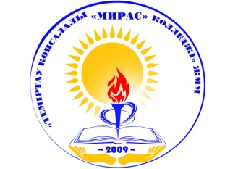 ЧУ “Темиртауский  Многопрофильный колледж “Мирас”  Приглашаем получить образование.  Колледж является учебным заведением по подготовке  Специалистов среднего звена с дипломами государственного образца по следующим специальностям:  1304000 – Вычислительная техника и программное обеспечение (по видам) – техник - программист  0105000 – Начальное образование -учитель начального образования  0105000 – Начальное образование - учитель иностранного языка начального образования  0101000 – Дошкольное воспитание и обучение – воспитатель дошкольных учреждений  0103000 – Физическая культура и спорт – тренер-преподаватель по спорту  Дневная, заочная форма обучения;  Обучение на государственном и русском языках;  Возможность продолжить образование  в ВУЗах РК по сокращённой форме;  Имеются государственные гранты  Наш адрес: Г.Темиртау, Пр.Республики, 37/2  Тел.:92-02-87  91-21-07  30-18-30 | ЖММ”Теміртау  көпсалалы “Мирас” колледжі  Біздің колледж келесі мамандықтар бойынша мемлекеттік үлгідегі диплом беретін оқу орны болып табылады:  1304000 – Электрондық есептеу техникасы және бағдарламалық қамтамасыздандыру (түрлері бойынша) – техник-бағдарламашы  0105000 – Бастауыш білім беру - бастауыш білім беру мұғалімі  0105000 –Бастауыш білім беру - шетел тілінен бастауыш білім беру мұғалімі  0516000 – Қаржы (салалар бойынша) – қаржы жұмысы бойынша экономист  0103000– Дене тәрбиесі және спорт – спорт жаттықтырушысы-оқытушы  Күндізгі, сырттай оқу бөлімдері;  Білім беру мемлекеттік және орыс тілдерінде жүргізіледі;  Мемлекеттік үлгідегі диплом;  Білімді ҚР ЖОО-да қысқартылған түрде  жалғастыруға мүмкіндігі бар;  Мекен-жайымыз: Теміртау қ., Республика даңғ, 37/2  Тел.:92-02-87  44-77-09

